Ficha técnica de nuevos productos Kimberly Clark Safety
Respiradores:
1. Respirador con doble válvula: respirador libre de mantenimiento contra partículas secas. Posee doble válvula de exhalación diseñada y posicionada para una mayor respiración, evitando que las gafas se empañen.
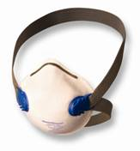

2. Respirador sin válvula: respirador libre de mantenimiento contra partículas secas. Posee bandas codificadas por colores para mayor visibilidad.

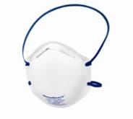
Trajes de Protección:
1. KleenGuard A30 Traje: garantiza los movimientos, mayor resistencia y seguridad, con 7.5 % menos propenso a desgarres, 12% más espacio en el pecho y 6% mas longitud. Cumple con norma NPFA 99 para materiales antiestáticos.

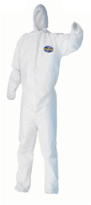

2. KleenGuard A40 Traje: tiene mejor protección contra líquidos y partículas que otros trajes de su categoría. Supera prueba ASTM F1670 contra penetración de sangre y fluidos corporales.
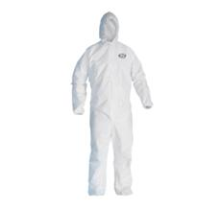
3. KleenGuard A70 Traje: posee las características del KleenGuard A30 pero tiene una superficie interna acolchada que ofrece mayor seguridad, con tejido más suave y silencioso.

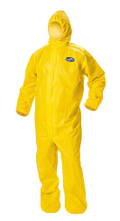
Guantes de Protección:
1. Guantes de protección delgados: libres de látex, son ideales para tareas que requieren máxima destreza.
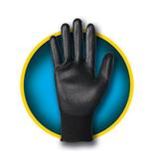
2. Guantes de protección recubiertos con espuma de nitrilo morado: con un nivel óptimo de respiración, tienen diseño ergonómico, libres de látex y talco.
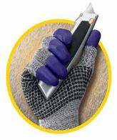

3. Guantes de protección recubiertos con látex: aumenta la productividad en comparación con los guantes de cuero convencionales. Poseen máxima clasificación contra el rasgado 4 de 4, conforme a la norma EN388.

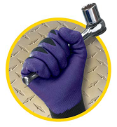
4. Guantes de protección contra químicos: protege las manos contra combustibles, disolventes y grasas. Hechos de nitrato purpura, proporcionan alta durabilidad y protegen contra riesgos y abrasión.

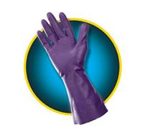

Gafas de Protección:

1. Gafas Element: de policarbonato con recubrimiento anti-rayaduras. Protección UV al 99%.

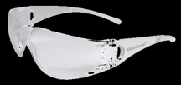

2. Gafas V20: de policarbonato resistente a impactos, laterales acolchados y protección UV al 99%
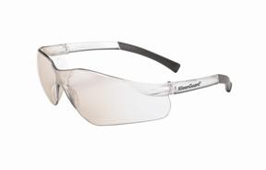.
3. Gafas némesis: de policarbonato con recubrimiento anti-rayaduras con un puente nasal suave al tacto y protección UV al 99%.
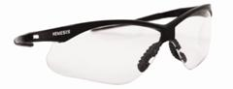
Protectores Auditivos:

1. Protectores auditivos desechables: protectores de espuma suave, en forma de “bala” para fácil inserción.

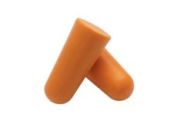
2. Protectores auditivos reutilizables: lavables en talla única con tallo estriado, proporcionan un mejor agarre para la inserción y extracción.

